Snoeren

[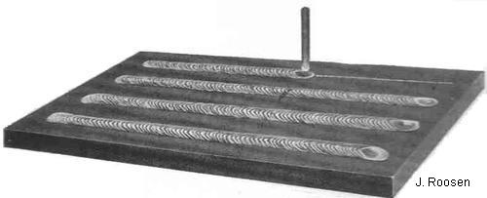](http://www.booglassen.com/wp-content/uploads/2011/03/jrsnoeren1.jpg)**Lassen van snoeren.**

Werkvolgorde:

* **Maak** eerst je lasplaats **gereed**.
  + Vraag aan je docent een plaat om op te lassen.
  + Gereedschap klaarleggen (Bikhamer, Smeedtang, Staalborstel. Hamer en Beitel).
  + Elektroden Ø3,2 mm klaarleggen.
  + Brandbare spullen in omgeving verwijderen of afdekken.
  + Persoonlijke beschermingmiddelen gebruiken (Overall, Veiligheidsschoenen, Veiligheidsbril, Lashandschoenen).  
    Persoonlijke beschermingsmiddelen worden afgekort als PBM’s.
  + [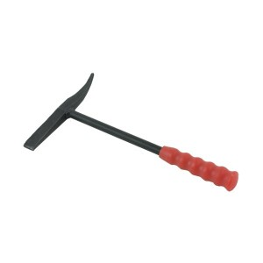](http://www.booglassen.com/wp-content/uploads/2011/03/Bikhamer-e1428007898927.jpg)Lasmachine instellen op 120 Ampere.
* Laat je docent eerst een snoer **voordoen**. [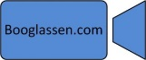](https://youtu.be/IDtn6PwRyF4)Snoeren lassen (Engelstalig)
* [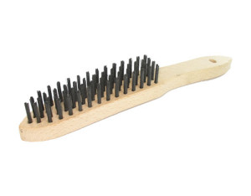](http://www.booglassen.com/wp-content/uploads/2011/03/Staalborstel.jpg)Snoeren **lassen**.  
  Trek eerst wat strepen (bijvoorbeeld met krijt)  om het recht blijven makkelijker te maken. Las de eerste snoer op de plaat.
* Maak de snoer schoon door de **slak** af te **bikken** met de **bikhamer**,   
  en schoon te **borstelen** met een **staalborstel**.
* [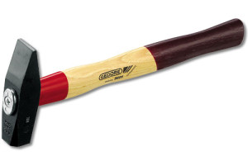](http://www.booglassen.com/wp-content/uploads/2011/03/Bankhamer-e1428008920934.jpg)Laat je docent de snoer **controleren**.
* Las de **andere snoeren** op de plaat.
* [Vijl Blok Basterd](http://www.booglassen.com/wp-content/uploads/2011/03/Vijl-Blok-Basterd-e1428008675962.jpg)[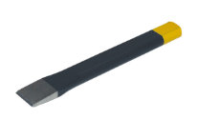](http://www.booglassen.com/wp-content/uploads/2011/03/Koudbeitel-e1428008599667.png)**Afwerken**:  
  Verwijder de lasspatten met een **bankhamer**   
  en een **koudbeitel**.  
  Scherpe hoeken van werkstuk afbramen met een **vijl**.
* Laat eerst controleren voordat je verder gaat met de volgende las